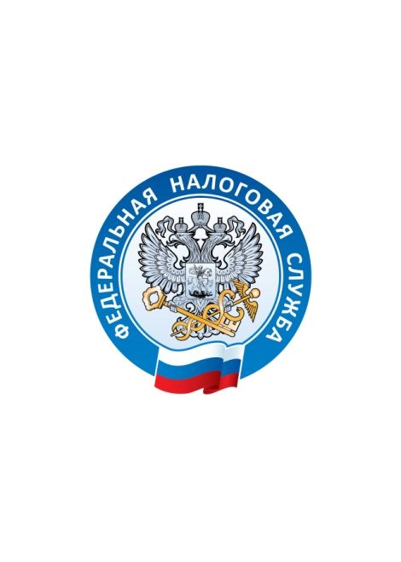

## **УПРАВЛЕНИЕ ФЕДЕРАЛЬНОЙ НАЛОГОВОЙ СЛУЖБЫ**

## **ПО ВЛАДИМИРСКОЙ ОБЛАСТИ**

**Информацию о налоговой задолженности  
можно получать по СМС и электронной почте**

УФНС России по Владимирской области информирует, что налоговая служба предоставляет налогоплательщикам удобную возможность оперативно получить информацию о возникшей недоимке и задолженности по пеням, штрафам, процентам посредством СМС-сообщений или сообщений на электронную почту.

Обязательным условием подключения данной услуги является согласие юридического или физического лица на подобное информирование, представленное в налоговый орган.

Форма и формат согласия утверждены приказом ФНС России от 30.11.2022 № ЕД-7-8/1135@.

Для граждан удобнее всего направить согласие в электронном виде — через «Личный кабинет налогоплательщика для физических лиц» или мобильное приложение «Налоги ФЛ». Для того чтобы представить согласие, нужно войти во вкладку «Жизненные ситуации», далее «Прочие ситуации» и выбрать раздел «Согласие на информирование о наличии недоимки (или) задолженности по пеням, штрафам, процентам».

Войти в Личный кабинет налогоплательщика и в приложение «Налоги ФЛ» можно не только по логину и паролю, полученным в налоговом органе, но и с помощью учетной записи Единого портала государственных услуг (ЕПГУ).

Организации в электронном виде могут подать согласие по телекоммуникационным каналам связи.

Также согласие можно представить на бумажном носителе непосредственно в налоговый орган, в МФЦ, а также направить по почте заказным письмом.

Срок действия согласия не ограничен. Повторно подать согласие потребуется, если изменились телефонный номер или адрес электронной почты.